- Temas de interés de los comentarios de la consulta pública

A lo largo de los 221 comentarios recibidos, se identificaron 7 temas principales que concentran las preocupaciones, ideas y sugerencias de los participantes de esta consulta. Dado que varios remitentes coinciden en puntos críticos, se presentan de manera ejecutiva las tendencias y los actores involucrados en cada tema:

- Asimetría Competitiva y Modelos de Cobro
Existe una fuerte preocupación del sector privado frente a la propuesta de entregar espectro gratuito a las comunidades mientras se le cobra a los Proveedores de Redes (PRST). La tendencia general es advertir que esto crea desigualdad de condiciones y puede desincentivar la inversión comercial. Gremios como Asomóvil, ANDESCO, CCIT y GSMA, junto con operadores como COMCEL (Claro) y Colombia Móvil (Tigo), exigen justificar esta diferencia económica o igualar las cargas. Por su parte, representantes de pequeños ISPs (Asotic, Natan Chiquillo, FEDETIC) piden flexibilidad en los para no quedar excluidos.

- Riesgo de Interferencias
El proyecto propone bandas de guarda (espacios de protección) de 3 MHz entre las nuevas redes comunitarias y las redes celulares actuales que operan en la banda de 850 MHz. La tendencia es un rechazo casi unánime a este parámetro técnico, considerándolo insuficiente y altamente riesgoso para la calidad de las llamadas y datos actuales. Entidades como Claro, Asomóvil, CCIT, PTC y Tigo exigen estudios técnicos previos rigurosos y bandas de guarda mucho más amplias (hasta de 8 MHz) para evitar que las nuevas redes interfieran con la señal existente. Por otro lado, en el sector social, Colnodo pide no imponer multas desproporcionadas a las comunidades si ocurren estas interferencias.

- Estándares Internacionales
Se debate si es correcto fragmentar la banda de 900 MHz para dar pequeños permisos locales. La tendencia en los comentarios de la industria es alertar que Colombia iría en contravía de los estándares internacionales (UIT), que definen esta banda para dar cobertura móvil masiva (4G/5G). Se argumentan que fragmentar la banda es ineficiente y que ya existe espectro libre (6 GHz) para usos locales. Incluso la CRC y el DNP advierten sobre posibles desalineaciones normativas con los planes técnicos internacionales.

- Barreras Técnicas y Viabilidad del proyecto
Las condiciones técnicas exigidas (radio de cobertura máximo de 4 km, altura de antenas de 10 metros, permisos por solo 5 años) son percibidas como un obstáculo para el éxito de la política pública. La opinión unánime es solicitar flexibilización, argumentando que con esas reglas es imposible conectar la geografía rural colombiana. Por ejemplo, las Organizaciones sociales e independientes como Colnodo, Rhizomatica y Sol Marina de la Rosa, junto con la Universidad ICESI, afirman que los límites físicos de antenas y cobertura son irreales para zonas montañosas o selváticas. Paralelamente, Asotic y Colombia Móvil (Tigo) advierten que 5 años no alcanzan para recuperar la inversión.

- Zonas Elegibles y Nuevos Interesados
El borrador restringe quiénes pueden participar y en qué zonas. Se presentan dos inconformidades: la exclusión de zonas urbanas desconectadas y el sorpresivo interés del sector energético en usar esta banda para sus propias redes privadas (medidores inteligentes, presas). La ANDESCO, EPM y Colombia Inteligente piden abrir la puerta para que empresas de servicios públicos usen el espectro en infraestructura crítica. Por otro lado, ETB, FEDETIC y la Consejería Distrital de TIC critican que el modelo excluya a operadores medianos y a zonas rurales que pertenecen a grandes ciudades (como Bogotá).

- Acaparamiento de Espectro y Controles sobre la Cesión de Permisos
Existen preocupaciones sobre el riesgo de que el diseño del proceso facilite la acumulación indirecta de espectro, la elusión regulatoria o la especulación a través de la cesión de permisos, especialmente cuando estos se otorgan a título gratuito o con condiciones preferenciales. Asomóvil, Claro y Tigo piden prohibir o limitar estrictamente la cesión de permisos para evitar especulación. Incluso Asotic (gremio de ISPs) y el DNP coinciden en que la figura de cesión no tiene sentido para proyectos comunitarios sin ánimo de lucro.

- Enredos Administrativos y Tiempos Cortos
Las reglas procedimentales del borrador son vistas como confusas y con plazos poco realistas, difíciles de cumplir. La tendencia es pedir pedagogía, simplificación de trámites y más tiempo para estructurar los proyectos. La opinión pública solicita cronogramas más realistas y procesos de simple verificación en lugar de complejas subastas. La CRC y el DNP recomiendan aclarar contradicciones internas del borrador y unificar las plataformas de radicación.

- Participación de Actores (Remitentes)
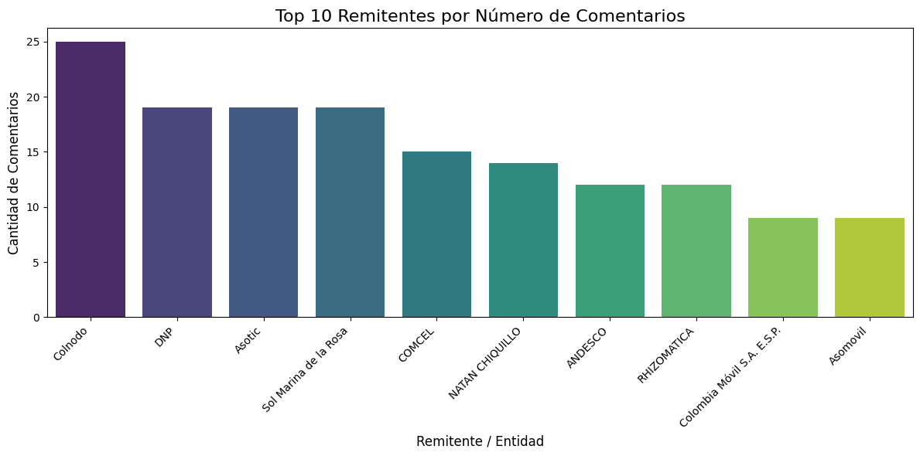
Fuente: elaboración propia

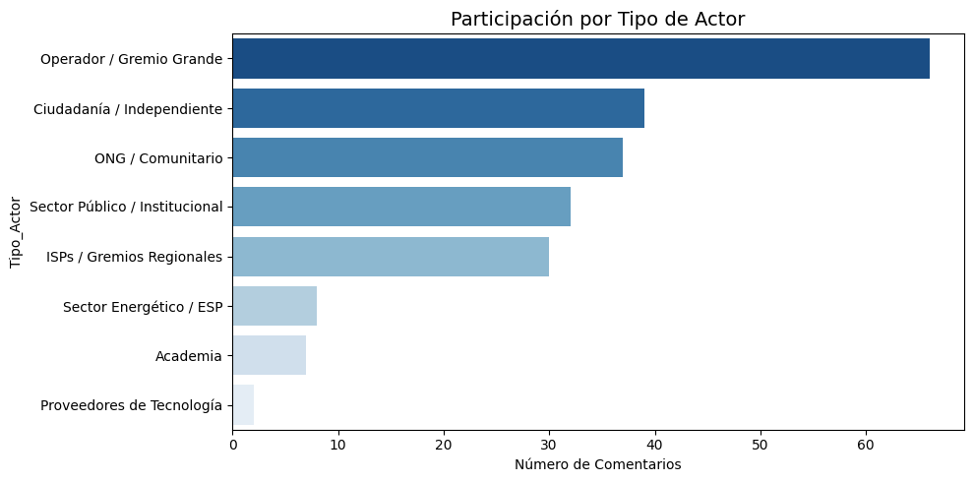
Fuente: elaboración propia

Se puede identificar rápidamente que el debate no se limita a las grandes empresas de telecomunicaciones, sino que existe una participación activa de la academia, entidades públicas, organizaciones comunitarias e incluso del sector energético. Esto confirma que la política de 900 MHz tiene un impacto nacional transversal.

- Preocupaciones por Sector
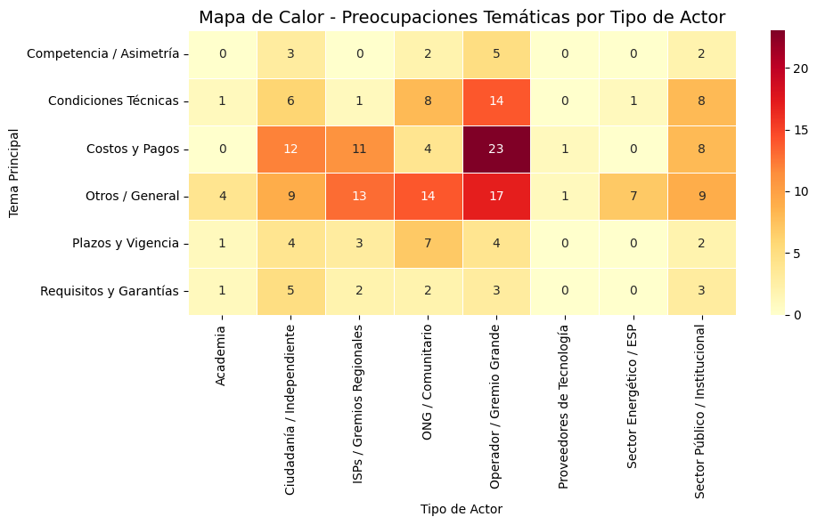
Fuente: elaboración propia

Al cruzar a los actores participantes con los temas que más mencionan, se evidencian claramente las prioridades y dolores de cada grupo. Los datos muestran que las grandes empresas concentran sus inquietudes en advertir sobre los costos, el modelo de cobro, posibles interferencias técnicas y reglas de competencia. Asimismo, los pequeños proveedores de internet y las organizaciones comunitarias enfocan la mayoría de sus comentarios en advertir sobre las barreras de entrada, como el costo del espectro, las garantías financieras exigidas y los cortos plazos de vigencia de los permisos.

- Nivel de Aceptación del Proyecto
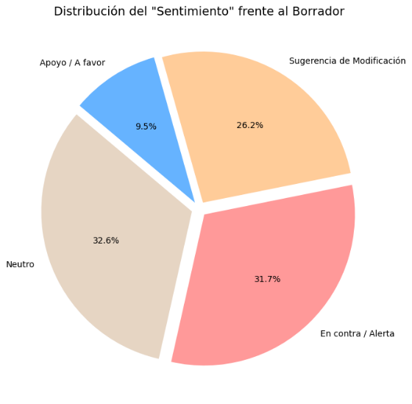
Fuente: elaboración propia

La evaluación de las posturas frente al borrador del ministerio revela una tendencia muy definida entre los interesados. Si bien existe un respaldo generalizado al propósito principal de conectar las zonas rurales y apartadas del país, la inmensa mayoría de las observaciones condiciona su apoyo a la implementación de modificaciones de fondo. El comportamiento de los datos de los comentarios indica que los actores del sector buscan proponer mejoras y ajustes estructurales en las reglas de asignación, en lugar de expresar un rechazo absoluto a la iniciativa. Esto demuestra que la política pública es bien recibida en su intención social, pero evidencia que los participantes consideran indispensable una calibración técnica y jurídica rigurosa para garantizar que los proyectos sean financieramente sostenibles y técnicamente viables en la práctica.

- Artículos de la Resolución más Discutidos
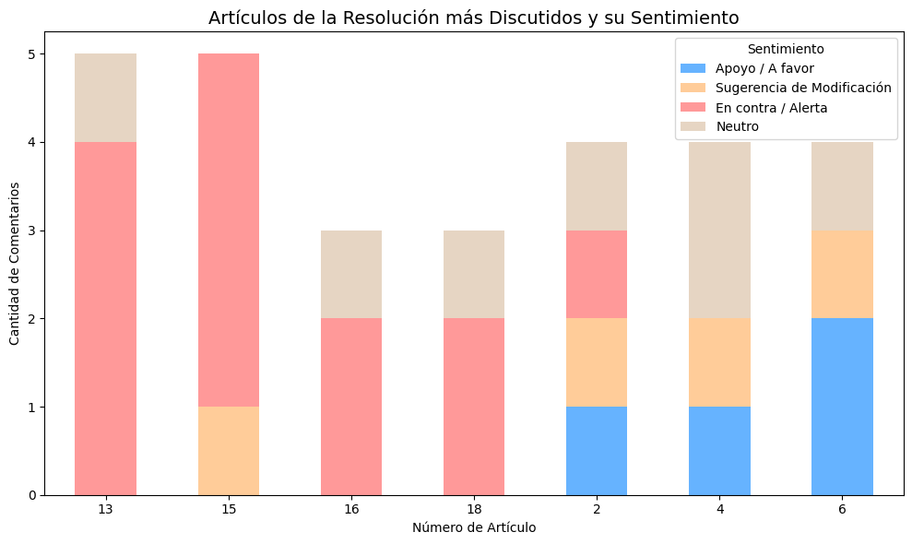
Fuente: elaboración propia

El análisis de los comentarios señala exactamente cuales apartados del borrador concentran la mayor atención y traza una hoja de ruta clara para su revisión. Las observaciones de los participantes revelan una división evidente: un grupo de lineamientos que genera un nivel de alerta prudente y otro bloque que es apoyado en su intención, pero requiere ajustes operativos.
El análisis a los comentarios muestra que los artículos 13, 15, 16 y 18 son los que más generan preocupación y rechazo entre la comunidad y la industria. El articulo 13 es el centro de la tensión al proponer la gratuidad del espectro, lo que es fuertemente criticado por generar asimetría competitiva. A esta preocupación se suma el artículo 15, ya que otorgar el permiso por solo cinco años hace que los proyectos sean financieramente inviables. Adicionalmente, el articulo 16 levanta alertas al trasladar todos los riesgos técnicos y legales a los participantes, y el articulo 18 genera desconfianza porque la opción de ceder los permisos abre la puerta a la especulación y a un posible mercado secundario.
Por otro lado, los artículos 2, 4 y 6 son bien aceptados conceptualmente, pero concentran múltiples sugerencias de cambio para que funcionen en la realidad. La definición de áreas de cobertura del articulo 2 es apoyada, pero se pide flexibilidad para que no sea un límite estricto que ignore la geografía montañosa del país. De igual manera, aunque se valora tener reglas claras, los comentarios sugieren que el cronograma acelerado del articulo 4 y los estrictos requisitos de participación del articulo 6 deben flexibilizarse, dando más tiempo y menos cargas burocráticas para que las comunidades realmente puedan postularse.

